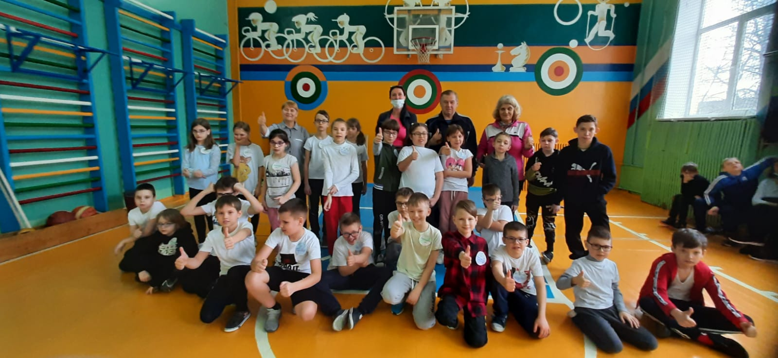

Спортивная игровая конкурсная программа
«Вперёд, мальчишки и девчонки!»

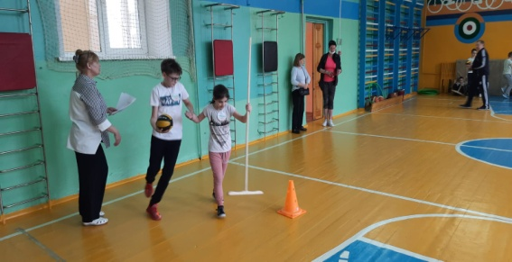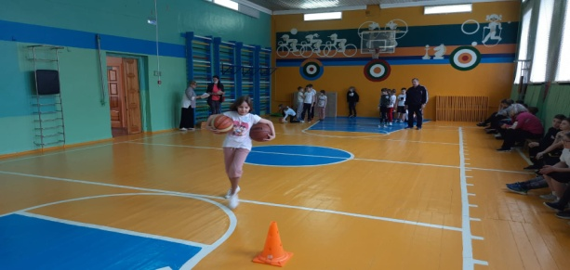

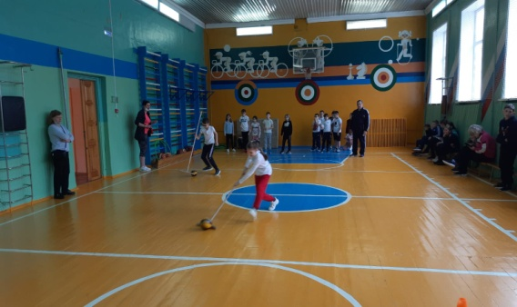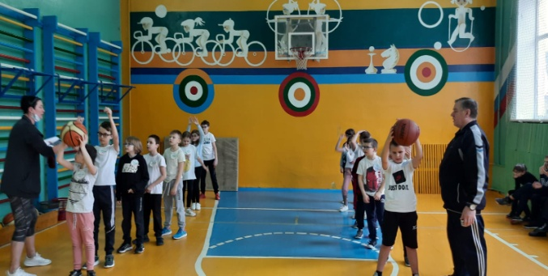

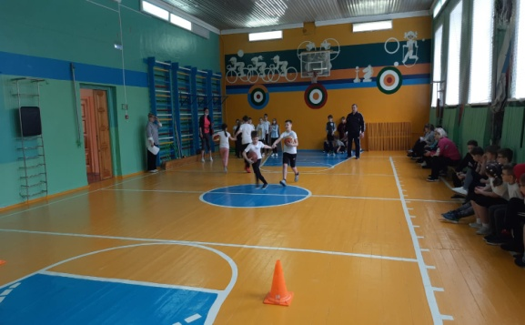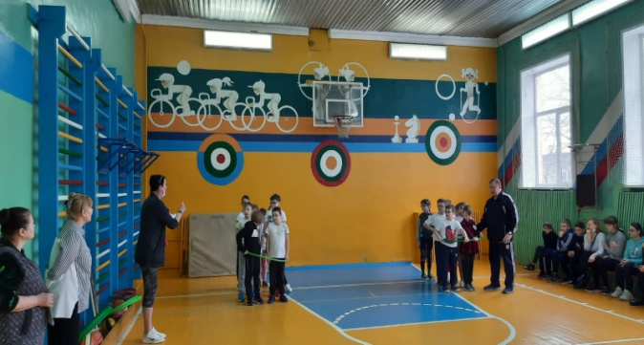

Цели:
- организация культурного досуга детей младшего школьного возраста;
- расширение кругозора учащихся;
- создание игровых условий, способствующих развитию социальной активности учащихся;
- формирование сплоченного дружного группового коллектива;
- формирование умения действовать в команде;
- развитие ловкости, смекалки, внимания, памяти;
- воспитание доброжелательности, отзывчивости, ответственности, умения дружить.
Оборудование: 2 фишки; обручи 2 штуки; мячи баскетбольные – 4 штуки;
2 швабры и 2 тяжёлых мяча, «плашки – кочки на болоте» - 6 штук
Ведущий 1:
Здравствуйте дорогие ребята! Сегодня мы объединили два праздника 23 февраля и 8 марта в один праздничный день.
К сегодняшнему дню вы подготовили поздравления друг другу, а мы для вас веселые конкурсы и эстафеты.
Ведущий 2:
23 февраля наша страна отмечает День защитника Отечества!
Мы хорошо знаем, что мирное небо над головой, покой граждан страны, ее честь и достоинство защищают воины Российской Армии: солдаты, летчики и танкисты, пограничники и матросы.
Ведущий 1:
Мы приветствуем участников сегодняшних спортивных соревнований!
Итак, февраль уже закончен. Но совсем недавно было 23 февраля?
Ведущий 2: Ну и что ж? Чем этот день уж так хорош?
Ведущий 1: Ну как же - праздник у мужчин.
Ведущий 2: Причем тут наши все ребята? Они пока что не солдаты.
Ведущий 1: Но вырастут, и будут защищать.
Ведущий 2: Пока они умеют только обижать.
То за косу девчонку дернут, то толкнут,
То в дверь не пустят, а то и просто ткнут.
Ведущий 1: Тем более поздравить есть причина-
Мы им напомним, что они - мужчины.
Ведущий 2: А что ж мы для мальчишек приготовим?
Ведущий 1: Давайте конкурсы для них устроим.
Ведущий 2: Наша веселая армия разделилась на две команды: это команда «Десантников» и команда «Разведчиков».
Поприветствуем наши команды!
Ведущий 1:
Эй, команды смелые,
Дружные, умелые.
По порядку выходите
И себя нам покажите.
Капитан представляет команду, дети громко произносят девиз команды:
«Десантники»: «Никто, кроме нас!»
«Разведчики»: «Выше нас – только звёзды!»
Ведущий 2: Действие сегодняшнего праздника будет проходить на различных военных «базах» — военно-морской, военно-воздушной, военно-полевой.
1) Военно - морская база.
И так, вы сейчас все матросы на большом военном корабле
Наш флот, от матроса и до адмирала,
Мы вами гордимся! Почёт вам, и слава!
Эстафета « Плавание в шлюпках».
Дети в командах делятся на пары. Первые пары встают в гимнастический обруч, придерживая его руками на уровне пояса. По сигналу дети в обруче бегут к финишу (плывут к берегу), обегают ориентир, возвращаются обратно и передают обруч следующей паре. Эстафета заканчивается, когда все пары пробегут и обруч снова окажется в руках первой пары.
Ведущий 1:
2) Военно-полевая база.
Кому-то служба – рычаги и кнопки,
А вам – портянки, сапоги, пилотки…
Слышна команда: «В атаку, р-рота!»
Ну, Бог вам в помощь. Вперёд, пехота!
Эстафета «Через болото».
Там, где дорогу не находит даже птица,
Пройдут легко и незаметно пехотинцы.
При помощи двух круглых модулей или других «кочек» каждый игрок команды должен перебраться через «болото». Игрок стоит на одной «кочке», а вторую кладет перед собой. Перепрыгивая с одной на другую кочку, он должен добраться до фишки, а обратно до Военно-полевой базы бегом.
Ведущий 1: Шуточные вопросы
- Что есть и у винтовки, и у дерева? СТВОЛ
- Мужское имя и пулемет в гражданскую войну. МАКСИМ
- Бесствольная система полевой реактивной артиллерии и женское имя. КАТЮША
- Спортивное упражнение и команда «Сдавайтесь». РУКИ ВВЕРХ
- Это может быть и стиральной машинкой, и оружием. АВТОМАТ
Эстафета «Миномет»
Игра проводится в колоннах. Каждая команда выбирает капитана - миномет, который встает впереди своей команды и через голову передают друг другу мяч, последний игрок команды передаёт мяч обратно через ноги. У капитанов в руках по мячу. По сигналу ведущего капитан начинает игру. Выигрывает та команда, которая вперёд передаст мяч.
Ведущий 2:
3) Военно – воздушная база.
Наши лётчики – герои
Небо зорко стерегут,
Наши лётчики - герои,
Охраняют мирный труд.
Эстафета «Меткий стрелок»
В эстафете участвуют две команды. Каждый участник держит в руках снаряд для метания. На расстоянии 2-3 метра от линии старта напротив каждой команды стоит корзина. Команда должна попасть в цель.
Поздравление девочек мальчикам с днем 23 февраля.
Ролдугина Аня
В февральский день, морозный день
Все праздник отмечают.
Девчонки в славный этот день
Мальчишек поздравляют.
Тепловодских Полина
Мы пожелаем вам навек:
Чтоб в жизни не робелось.
Пусть будет с вами навсегда
Мальчишеская смелость.
Мещерякова Василиса
Учитесь только лишь на 5,
А мы вам будем помогать.
Только, чур, не задаваться
И с нами никогда не драться!
Лазуткина Софья
Пусть удача будет с вами,
Только вы дружите с нами.
Нам во всём вы помогайте,
От других нас защищайте!
Шинкарюк Маша
В общем, милые мальчишки,
Мы откроем вам секрет:
Лучше вас на белом свете
Никого, конечно, нет!
Часть 2(для девочек)
Ведущий 1:
Наступило время поздравить наших девочек. Ведь скоро праздник 8 марта.
Ведущий 2:
С первой капелью,
С последней метелью,
С праздником юной Весны!
Вас поздравляем
Сердечно желаем:
Счастья, здоровья,
Удач, красоты!
Ведущий 1:
Ну, а теперь следующий конкурс.
Эстафета «Игольное ушко»
Вдоль линии эстафеты на земле лежит 1 обруч. Игрок добегает до обруча, пролезает через него (нитку вставить в иголку). Бежит вперед к фишке, обегает её и на обратном пути снова пролезает через обруч и становится в конец команды. Далее бежит следующий игрок.
Эстафета «Близнецы»
Первому участнику дается в руки два баскетбольных мяча (два ребенка - близнеца). Он бежит с ними до фишки и обратно, передает их другому игроку.
Эстафета «Подмети пол»
В руках у игрока швабра. Ему дают тяжёлый мяч. Нужно догнать мяч до фишки. Обратно со шваброй и мячом бегом.
Ведущий 1:
Думаю, что каждый мужчина понимает, как нелегко женщине в доме вести хозяйство. Поэтому надо маме и бабушке всегда помогать и не забывать благодарить и поздравлять с праздником.
Своё поздравление девочкам приготовили наши мальчишки.
Итак, слово мальчикам.
Алейников Вася
В группе девочки у нас –
Умницы, красавицы!
И, признаться, нам, мальчишкам,
Это очень нравится!
Куприянов Влад
Вы танцуете, поете,
Книжки любите читать.
Не забудьте на уроках
Нам хоть что-то подсказать!
Полянских Максим
Говорят, что мы задиры,
Вы не верьте никогда.
В нашей группе командиры
Были девочки всегда!
Рябинин Даниил
Мы читаем и считаем,
Бывает, двойки получаем,
Вам желаем только пять
На уроках получать!
Подведение итогов. Награждение.
Песня «Быть мужчиной»

